Lindner-Ourcq

Gedicht van de Week
week 38- 2024

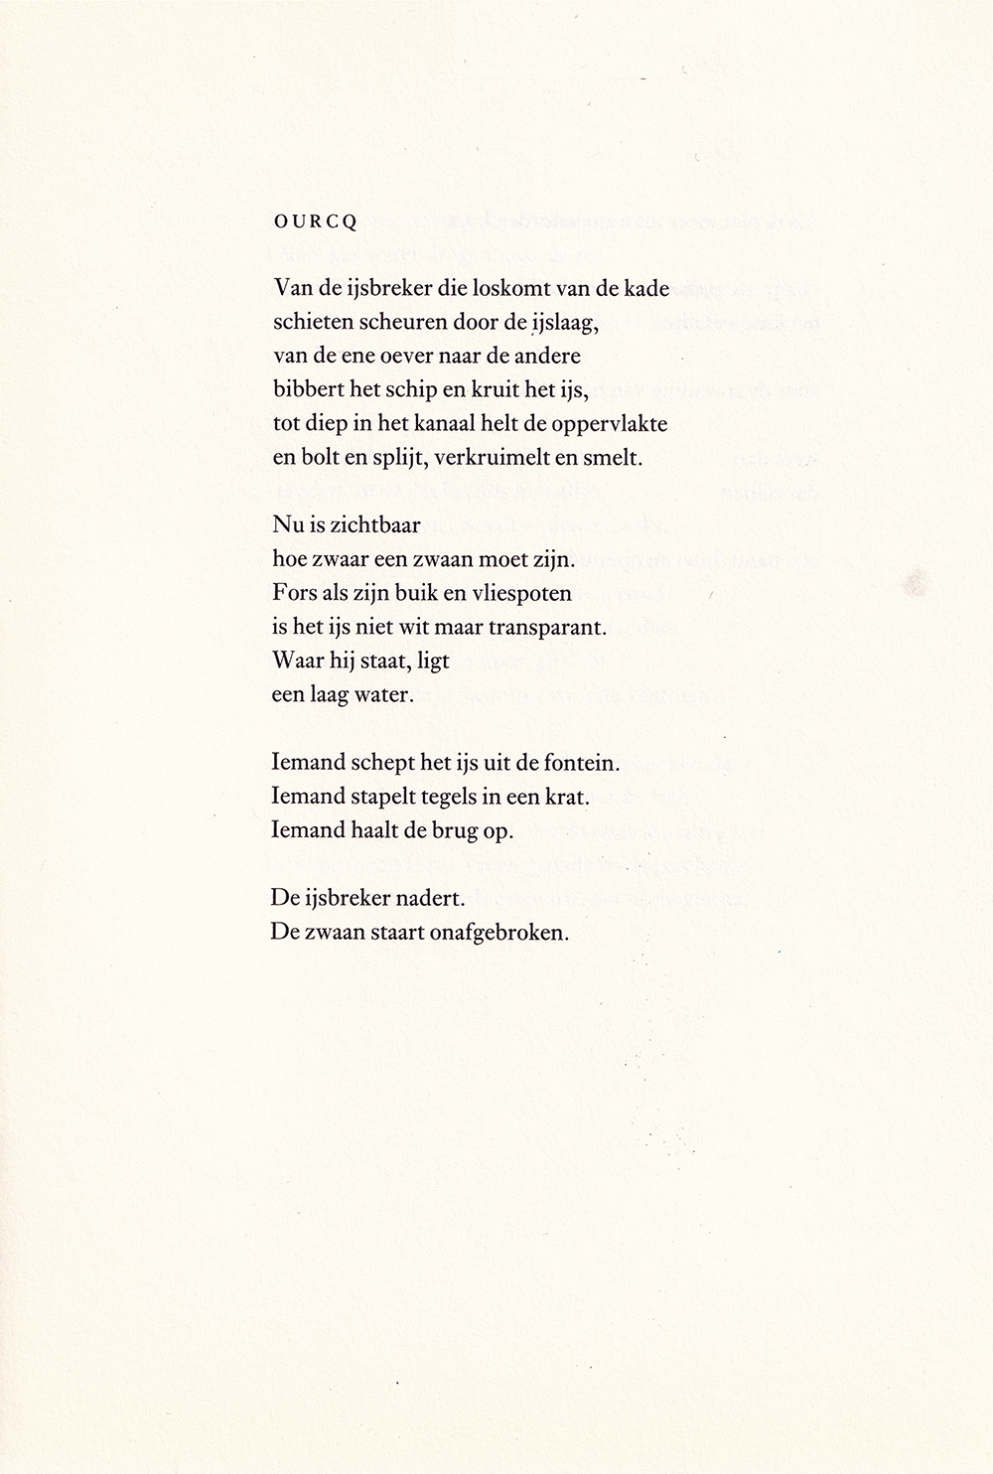

Ditmaal een eigentijdse dichter.
Erik Lindner (1968) debuteerde in 1996 met de bundel “Tramontane” en publiceerde daarna zowel gedichten alsook twee romans. Hij mag een beroepsdichter worden genoemd omdat hij veel bijdraagt aan de verbreiding van poëzie zowel door zijn tijdschriften (“Terras” en “De Revisor”) als door zijn activiteiten als docent o.a. aan de Schrijversvakschool Amsterdam.
Zijn gedichten verwijzen vaak naar de beweging van de elementen, zoals in dit gedicht water. Herhaling van woorden en beelden komen in dit gedicht voor en maakt het fragmentarisch, maar een geheel. Het lijkt een collage van foto’s, waardoor we anders kijken naar wat zich voor ons afspeelt.
Zijn werk doet dan denken aan dat van Paul Celan van wie Lindner een bewonderaar is. Voor eerstgenoemde zie men deze plaatsing op mijn internationale site.
De titel van het gedicht verwijst naar de aldus genaamde rivier (Franstalige link) in het noorden van Frankrijk.
Het werd in 1998 geplaatst in het tijdschrift ”Maatstaf” (aflevering 5) waaruit de tekst is overgenomen.

